

**Hadiyati**

**Nom du projet : Hadiyati**

**Email : idrissaithadou@gmail.com**

**Tel : +212601723598**

SOMMAIRE

1. Présentation d’ensemble du projet

A.1. Présentation  
A.1. Les objectifs  
A.2. Périmètre du projet

1. Description graphique et ergonomique  
   B.1. Charte graphique  
   B.2. Inspirations  
   B.3. Logo

C. Description fonctionnelle et technique  
 C.1. Arborescence du site  
 C.2. Description fonctionnelle du site  
D. Prestations attendues et modalités de sélection des prestataires  
 D.1. Le planning



A. PRESENTATION DE PROJET

**A.1 : Présentation du projet :**

" hadiyati" : C'est un site pour acheter des cadeaux uniquement d'une belle manière et est Actuellement en construction Et ce sera une surprise pour tout le monde et créera du bonheur

Parmi les proches

**A.2 : Les objectifs du projet :**

Le site "hadiyati" sera une plateforme de cadeaux avec une expérience de haute qualité pour les visiteurs du site. Avec la facilité de traiter avec la plateforme

**A.3 : Périmètre du projet :**

* L'activité vise uniquement le Maroc La version du langage
* Le site sera disponible en français uniquement.
* Le site sera intégralement "Responsive Design".

B. DESCRIPTION GRAPHIQUE ET ERGONOMIQUE

**B.1. Charte graphique :**

La chartre graphique doit être proposée par le prestataire, en respectant les consignes suivantes.

* La chartre graphique doit être moderne et épurée. Utiliser les inspirations ci-dessousLa chartre graphique doit être proposée par le prestataire, en respectant les consignes suivantes.
* La couleur dominante du site sera : #C3404E
* La couleur secondaire, utilisée pour les titres, les boutons, et autres éléments de navigation sera : # FFFFFF
* La troisième couleur, utilisée entre autres pour les à plats, sera : #f3f3f3

**B.2. Inspirations :**

Inspirations graphiques :

* <https://www.igp.com/>
* <https://www.lepetitballon.com/>
* https://www.jumia.ma/

**B.3. Logo :**

Le logo aura deux caractéristiques, la première caractéristique est qu'il est attaché à un sourire, et la deuxième caractéristique est qu'il est attaché à des cadeaux.



**C. DESCRITPION FONCTIONNELLE ET TECHNIQUE**

**C.1. Arborescence du site**

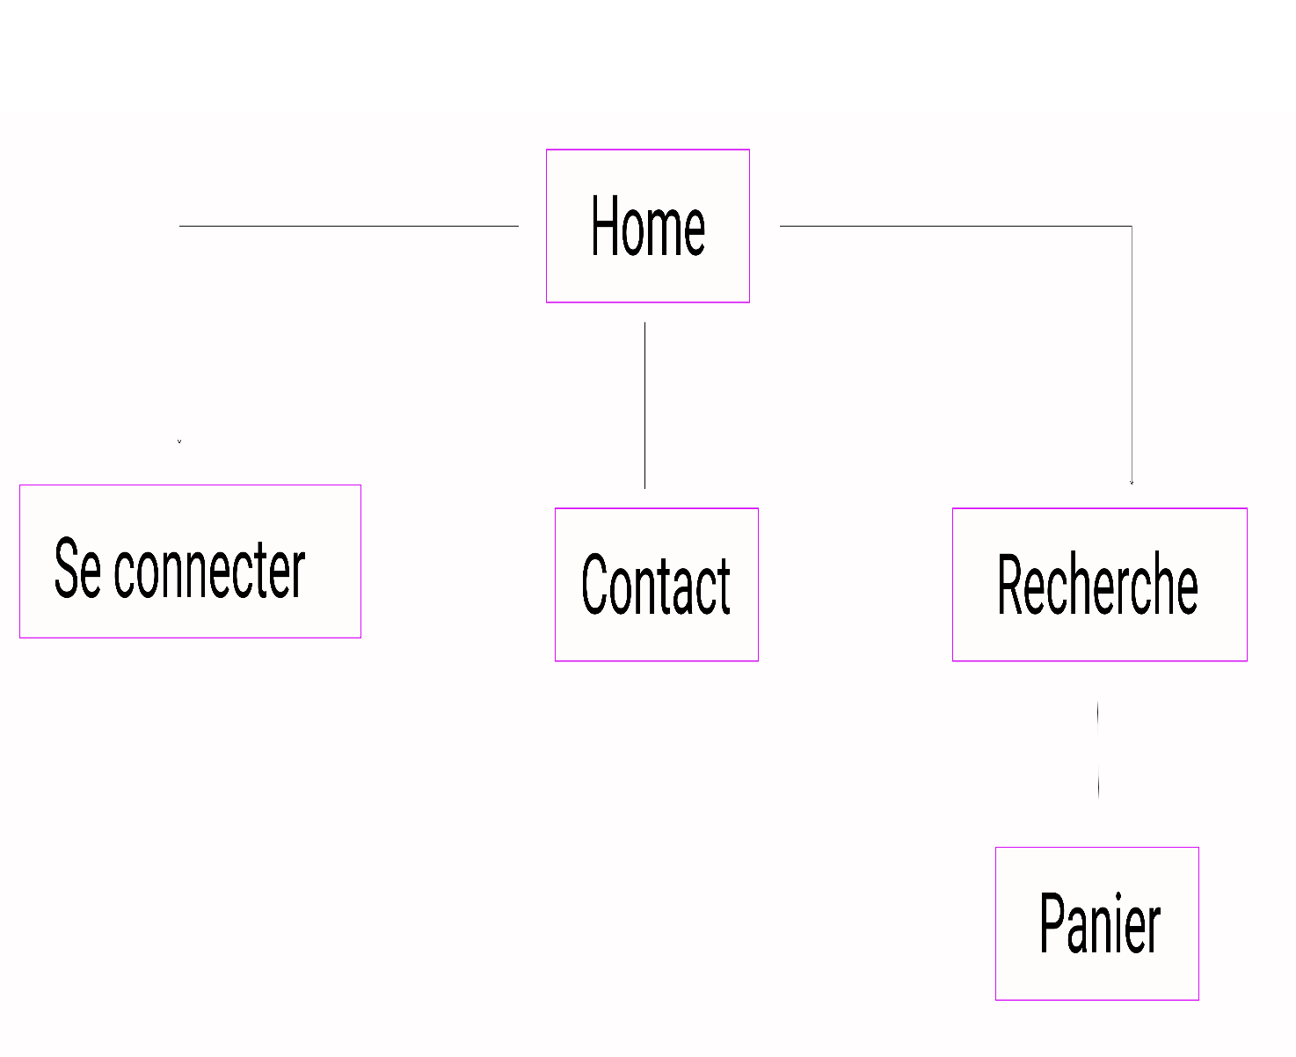



**C.2. Description fonctionnelle du site**

Le site se décompose en 3 pages principales (home et se connecter et recherche), toutes accessibles depuis le header du site, lui-même présent à l'identique sur l'ensemble des pages du site. Ces pages principales sont :

* Home (<https://www.hadiyati.ma>)
* Se connecter ( <https://www.hadiyati.ma/customer/account/login/> )
* Recherche ( <https://www.hadiyati.ma/>catalog)

**D. PRESENTATION ATTENDUES ET MODALITES DE SELECTION DES PRESTATAIRES**

D.1. **Propriété**

Toutes les images, graphiques, codes cadeaux et autres contenus créés pour le site seront la propriété de "hadiyati". L'utilisateur peut également envoyer le cadeau à n'importe qui dans n'importe quelle ville du Maroc avec une réservation même le lieu de la célébration.

**E. Description fonctionnelle du Back-office :**

E.1 Gestion du front

- Gestion du catalogue de produits : Ajout et retrait des produits affichés dans chacune des

Boutiques.

- Mise à jour de la page d'accueil : Possibilité de mettre en avant des produits, promotions et

Articles

E.2 Gestion du Back-office

- Suivi des commandes : Affichage et modification de l’état (en cours de livraison, etc.)

**F. Informations relatives aux CONTENUS :**

- Type de contenus : Le site utilisera aussi bien sur le site que le blog des types de contenus

différents : images, vidéos, ressources téléchargeables, qu'il doit être possible de télécharger

facilement sur le site.

- SEO : Pour chacune des pages ou produits, il doit être possible d'éditer les

paramètres relatifs au SEO : Meta-description, Titre, mots clés, etc.

**G. Contraintes techniques :**

- Le site doit être compatible avec l'ensemble des navigateurs standards : Google Chrome,

Mozilla Firefox, Internet Explorer, Safari & Opera. Les versions compatibles doivent

être définies explicitement par le prestataire).

- Des systèmes tiers seront potentiellement intégrés par la suite de l'activité : réseaux sociaux,

comptabilité, facturation, emailing, marketing automation, CRM, web analyse. Le

développement du site doit en tenir compte et rendre ces intégrations futures facilement

réalisables.

**K.** **PLANNING :**

Le projet sera découpé en 3 phases :

1. Phase de prototypage (20 jours environ) : Construction des maquettes, validation des choix

d'architectures et de technologies.

2. Phase de développement du pilote (2 mois environ) : Développement de l'ensemble des

fonctionnalités, intégration des maquettes

contenus.

L'objectif est donc livraison finale le 31 mai.